**国指定史跡の追加指定及び名称変更について**

**◆　　附　（旧名称　狭山池）**

**＜指定対象の所在地＞**大阪府大阪狭山市１丁目

**＜説　明＞**

狭山池は大阪府南部の大阪狭山市の中央部に位置し、飛鳥時代に築造された現存する日本最古のため池です。約1400年間にわたり大小の改修を繰り返しながら今日まで利用が継続されています。また発掘調査により築造の工法や歴史的変遷が明らかとなっており、わが国の土木技術の歴史を理解するうえで重要であることから、平成27年に国史跡に指定されました。

今回、江戸時代を通して狭山池の管理運営にかかわってきたの旧宅が附として追加指定されました。

池守田中家は狭山池の北、狭山池を見下ろす高台に位置します。池守田中家では、近世の狭山池の基本となる多くの史料を収集し、保管・継承してきました。墓地や文献資料の調査から、池守田中家は17世紀末から18世紀初頭に成立したことがわかっています。また、池守田中家旧宅は、発掘調査や「池守田中家文書」等の文献資料の調査によって、18世紀前半の建築当初から大きく位置を変えることなく利用されてきたことがわかりました。現在残る建物は、公用の増加に伴い、接客機能を高めるための改築や生活空間を補うための増築が行われており、狭山池に関する記録を収集・保管してきた池守田中家が池守としての活動を行う場として、改修を繰り返し現在まで残ってきたものです。

池守田中家旧宅は、史跡狭山池の歴史的・文化的価値を示す重要なものであると言えます。

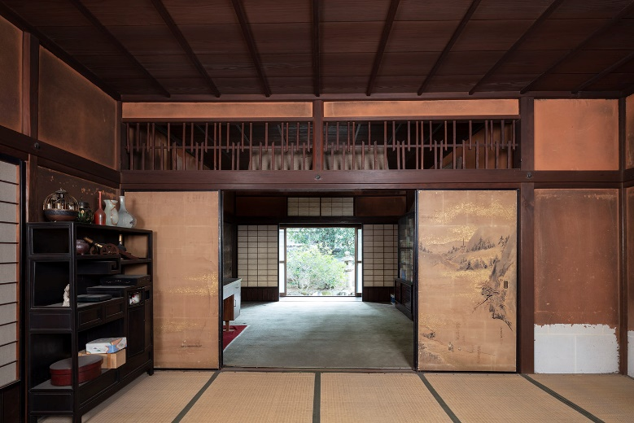**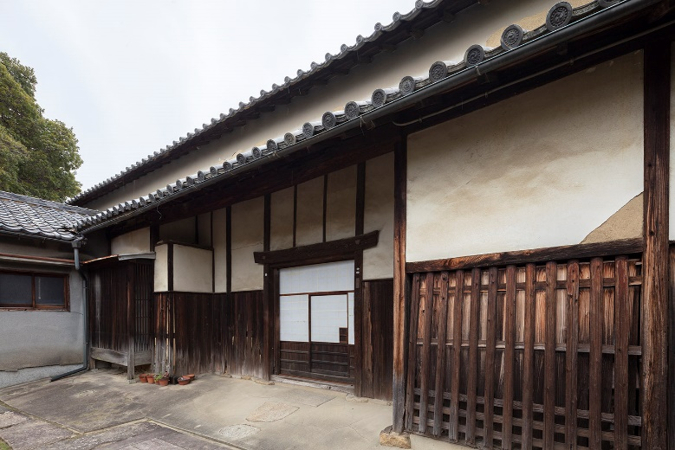池守田中家旧宅　主屋入口【大阪狭山市提供】**

**池守田中家旧宅　奥座敷（楊梅亭）から庭をのぞむ【大阪狭山市提供】**